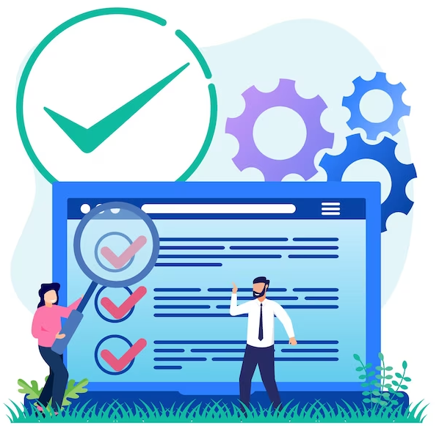

Nombre_Proyecto

Planes de Pruebas Funcionales
Grupo N° XX

Versión: xxxx
Fecha: dd/mm/aaaa
HOJA DE CONTROL

Cliente | Personas independientes con oficio
Proyecto | OfiRed
Entregable | Planes de Pruebas Funcionales
Autor | Gabriel Duran y Diego Miranda
Versión/Edición | 1 | Fecha Versión | 17/07/2026
Aprobado por |  | Fecha Aprobación | DD/MM/AAAA

REGISTRO DE CAMBIOS

Versión doc | Causa del Cambio | Responsable del Cambio | Fecha del Cambio
001 | Versión inicial | Gabriel Duran | 17/06/2026

CONTROL DE DISTRIBUCIÓN

Nombre y Apellidos
Gabriel Duran Santana

ÍNDICE
1 INTRODUCCIÓN 4
1.1 Objeto 4
1.2 Alcance 4
2 TRAZABILIDAD DE CASOS DE PRUEBAS – REQUISITOS 5
3 DEFINICIÓN DE LOS CASOS DE PRUEBAS 6
4 ESTRATEGIA DE EJECUCIÓN DE PRUEBAS 7
5 ANEXOS 8
6 GLOSARIO 9
#__RefHeading__3804_904956992

INTRODUCCIÓN

Objeto
El objetivo de este documento es recoger los casos de pruebas que verifican que el sistema satisface los requisitos especificados. Deberá contener la definición de los casos de prueba, la matriz de trazabilidad entre casos de pruebas y requisitos, y la estrategia a seguir en la ejecución de las pruebas.

Alcance
El alcance de este proyecto son personas las cuales estan asociadas al mundo de los oficios de manera independiente, personas las cuales tienen trabajos como electricista, gasfiteria, etc.

TRAZABILIDAD DE CASOS DE PRUEBAS – REQUISITOS
<Introduzca contenido y borre cuadro>
Completar el siguiente cuadro con los Casos de Pruebas definidos y los Requisitos Funcionales de la especificación de requisitos.

 | RF-001 | RF-002 | RF-003 | RF-004 | …. | …. | RF-00N
<CP-1> | Registro de usuarios | Inicio de sesión | Configuraciones en datos de usuario | X | X | X | X
<CP-2> |  | X | X
<CP-3> |  |  |  |  |  | X
<CP-4>
…. |  | X | X |  | X |  | X
<CP-n>

DEFINICIÓN DE LOS CASOS DE PRUEBAS
<Introduzca contenido y borre cuadro>
En este apartado se describirán en detalle cada uno de los casos de pruebas que se hayan identificado como necesarios para verificar la funcionalidad completa del sistema. Se deberá repetir una tabla por cada caso de prueba que se defina. Del conjunto de casos de pruebas definidos, deberán identificarse aquellos que formarán parte del conjunto de pruebas que deberán realizarse para asegurar el correcto despliegue de la aplicación.

Seccion de RF-1
Inicio de sesión | <Código del CP> | 1
 | ¿Prueba de despliegue? | No
Descripción:
Se verifica si el usuario puede iniciar sesión , se pone a prueba si el formulario es capaz de guardar los datos

Prerrequisitos
Tener un usuario ya registrado

Pasos:
<PaSe debe activar el test desde la terminal o desde la interfaz de desarrollo

Resultado esperado:
La terminal de test arroja de que los datos si coinciden y devuelve el token de manera correcta

Resultado obtenido:
Resultado Front end :
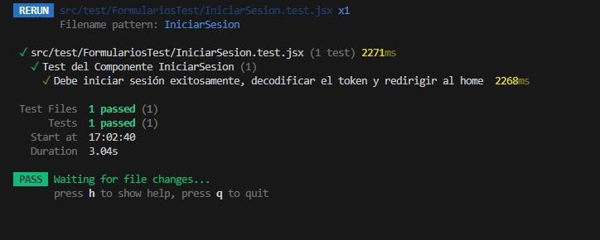

Registro de usuario Oficio | <Código del CP> | 1
 | ¿Prueba de despliegue? | No
Descripción:
Se verifica si el usuario puede crear un usuario de tipo oficio, osea un usuario con ciertas características

Prerrequisitos
Tener datos ya creados (datos necesarios para crear un usuario, específicamente datos en tablas categóricas )

Pasos:
<PaSe debe activar el test desde la terminal o desde la interfaz de desarrollo

Resultado esperado:
La terminal de test arroja de que los datos ingresados en el formulario del Front end o los datos ingresados en el método de la api eran los esperados

Resultado obtenido:
Resultado Front end :
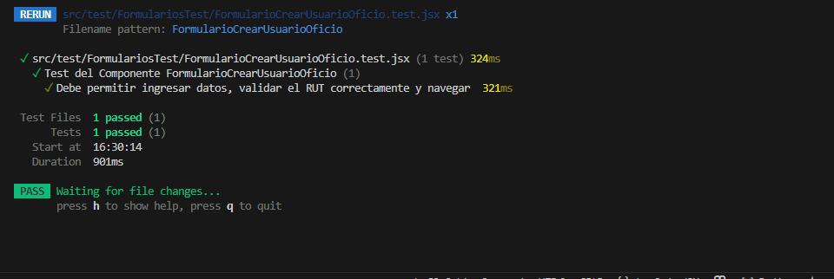

Registro de usuario Clientes | <Código del CP> | 1
 | ¿Prueba de despliegue? | No
Descripción:
Se verifica si el usuario puede crear un usuario de tipo cliente, osea un usuario con ciertas características

Prerrequisitos
Tener datos ya creados (datos necesarios para crear un usuario, específicamente datos en tablas categóricas )

Pasos:
<PaSe debe activar el test desde la terminal o desde la interfaz de desarrollo

Resultado esperado:
La terminal de test arroja de que los datos ingresados en el formulario del Front end o los datos ingresados en el método de la api eran los esperados

Resultado obtenido:
Resultado Front end :
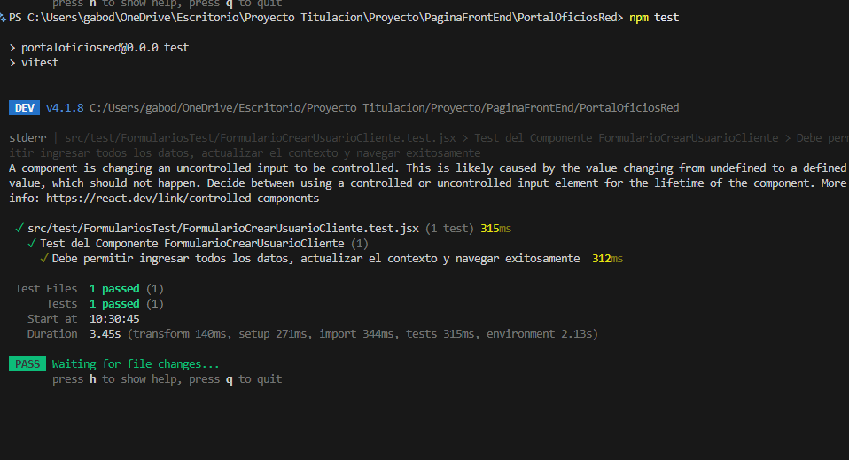

Cambiar correo | <Código del CP> | 1
 | ¿Prueba de despliegue? | No
Descripción:
Se verifica si el usuario puede modificar su correo electrónico

Prerrequisitos
Tener un usuario creado con un correo registrado iniciado

Pasos:
<PaSe debe activar el test desde la terminal o desde la interfaz de desarrollo

Resultado esperado:
La terminal de test arroja de que los datos ingresados en el formulario del Front end o los datos ingresados en el método de la api eran los esperados

Resultado obtenido:
Resultado Front end :
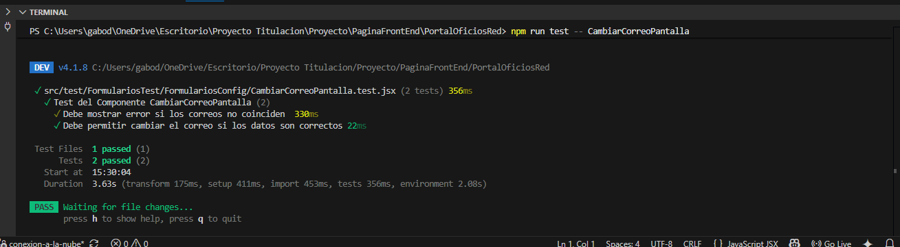

Cambiar teléfono | <Código del CP> | 1
 | ¿Prueba de despliegue? | No
Descripción:
Se verifica si el usuario puede modificar su teléfono

Prerrequisitos
Tener un usuario creado con un correo registrado iniciado

Pasos:
<PaSe debe activar el test desde la terminal o desde la interfaz de desarrollo

Resultado esperado:
La terminal de test arroja de que los datos ingresados en el formulario del Front end o los datos ingresados en el método de la api eran los esperados

Resultado obtenido:
Resultado Front end :
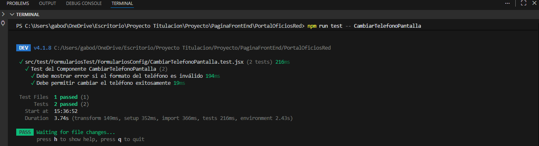

Cambiar datos de usuario | <Código del CP> | 1
 | ¿Prueba de despliegue? | No
Descripción:
Se verifica si el usuario puede modificar sus datos en el formulario

Prerrequisitos
Tener un usuario creado con anterioridad

Pasos:
<PaSe debe activar el test desde la terminal o desde la interfaz de desarrollo

Resultado esperado:
La terminal de test arroja de que los datos ingresados en el formulario del Front end o los datos ingresados en el método de la api eran los esperados

Resultado obtenido:
Resultado Front end :

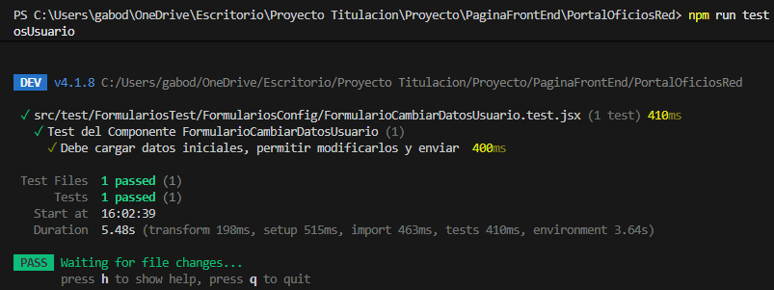

ESTRATEGIA DE EJECUCIÓN DE PRUEBAS
.
En este apartado se deberá indicar la estrategia a seguir en la ejecución de las pruebas; para ello se deberán identificar los posibles ciclos de pruebas, y los casos de pruebas que lo componen. Además, deberá indicarse el orden en el que deberán ejecutarse los casos de pruebas definidos. Para ello se propone completar una matriz como la siguiente, donde haya un inventario de los casos de prueba y de los ciclos de pruebas, de tal forma que puedan relacionarse los casos de prueba con los ciclos donde son ejecutados.
 | <Ciclo 1> | <Ciclo 1> | <Ciclo 1> | <Ciclo 1> | …. | …. | <Ciclo n>
<CP-1>
<CP-2>
<CP-3>
<CP-4>
….
<CP-n>

ANEXOS
<Introduzca contenido y borre cuadro>
Este punto contendrá toda aquella información de interés para la elaboración y validación del Plan de Pruebas Funcionales.

GLOSARIO
Este punto contendrá la definición de todos los términos utilizados en el presente documento.
Término | Descripción

